4 noiembrie 2020

RAPORT ZILNIC

Calificativ:  NEUTRU | Spital modular deschis cu întârziere | ProTV-19:24  3min 10s
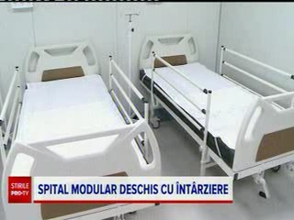 | În Botoşani, o clădire ridicată recent, care ar putea fi folosită drept spital Covid, nu este încă racordată la utilităţi deoarece, potrivit constructorului, autorităţile locale nu au demarat licitaţiile pentru utilităţi.  Cosmin Andrei, noul primar al Municipiului Botoşani, spune că au fost atribuite lucrările pentru branşamentul electric, iar pentru apă şi canal există proiectele tehnice şi urmează să fie demarate licitaţiile şi pentru acestea.

Calificativ:  NEUTRU | Dosar de politician | B1TV-22:00
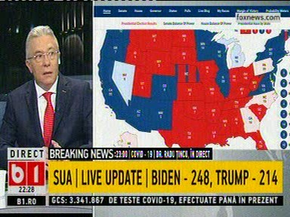 | În cadrul emisiunii „Dosar de politician” de pe postul B1TV, s-au discutat următoarele subiecte:  - În cadrul emisiunii este difuzat un fragment din conferința de presă în care președintele Klaus Iohannis spune, în ceea ce privește parteneriatul strategic cu SUA, că la capitolul cooperare economică și în domeniul energiei au fost înregistrate progrese notabile, în special în ceea ce privește cooperarea în domeniul nuclear-civil, și dă exemplul parafării acordului care vizează dezvoltarea de proiecte concrete la centrala de la Cernavodă.  - Moderatorul emisiunii îl întreabă pe Cristian Diaconescu, fost ministru de Externe, dacă parteneriatele României cu SUA se pot schimba în cazul în care câştigă Biden, iar Cristian Diaconescu spune că nu, cel puţin în planul bilateral descris de preşedintele Iohannis.

Calificativ:  NEUTRU | Se întâmplă acum | B1TV-18:00
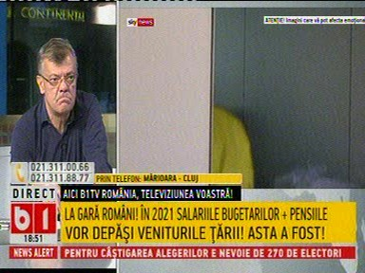 | În cadrul emisiunii „Se întâmplă acum” de pe postul B1TV, s-au discutat următoarele subiecte:  - Moderatorul emisiunii, Tudor Barbu, spune că praful din cariera Rovinari este o mare problemă pentru locuitorii din oraşul cu acelaşi nume.

